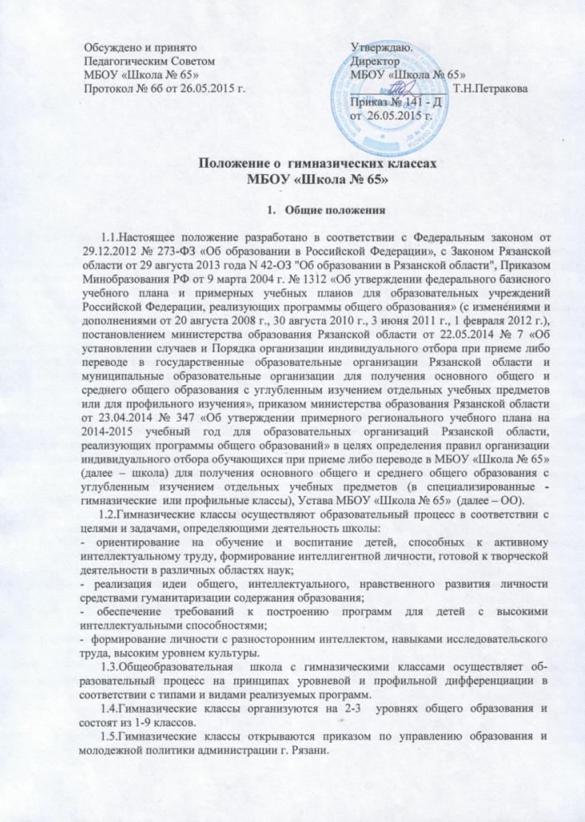

2. Порядок приема и выпуска учащихся
2.1.Порядок приема и выпуска учащихся регламентируется Порядком организации индивидуального отбора при приёме либо переводе в МБОУ «Школа № 65» для получения основного общего и среднего общего образования с углубленным изучением отдельных учебных предметов (в специализированные - гимназические или профильные классы)

3. Содержание и организация учебно-воспитательного процесса

3.1.Содержание образования в гимназических классах строится на основе программ основного и общего среднего образования повышенного уровня сложности при условии гуманитаризации, которая обеспечивается расширением и углублением программ учебных предметов (русский язык, литература, история, география и др.).
3.2. Вариативность учебного плана реализуется за счет индивидуально выбираемого школой набора предметов и курсов, обеспечивающих интеллектуальное, нравственное развитие личности.
3.3.Процесс обучения строится с использованием гибких форм организации учебно-воспитательного процесса, способствующего формированию навыков исследовательского труда.
3.4.Личностная ориентация учащихся гимназических классов обеспечивается психологической службой школы.
3.5.Количество учащихся в классе – не менее 20 человек. Классы делятся на две подгруппы при изучении информатики и вычислительной техники, технологии, иностранного языка. Деление класса на подгруппы при изучении других предметов производится по решению Совета школы в пределах имеющихся ассигнований.

4. Экономическое и правовое обеспечение деятельности

4.1.Финансирование гимназических классов осуществляется в порядке, установленном Федеральным законом от 29.12.2012 №273-ФЗ "Об образовании в Российской Федерации", Уставом школы.
4.2.Основным источником финансирования являются бюджетные ассигнования, а также средства от дополнительной, образовательной деятельности по оказанию услуг населению и организациям по договорам, поступлений от государственных и общественных организаций и целевых взносов юридических и частных лиц.
4.3.Должностной оклад учителей, работающих в гимназических классах, повышается на 15 процентов.

5. Ликвидация гимназических классов

5.1. Закрытие гимназических классов осуществляется приказом по управлению образования и молодежной политики администрации города Рязани.
.

